学界 | RESBINNET：剩余二元神经网络
2017-11-07 机器海岸线

选自arXiv
作者：Mohammad Ghasemzadeh, Mohammad Samragh & Farinaz Koushanfar等
机器海岸线编译
参与：方建勇
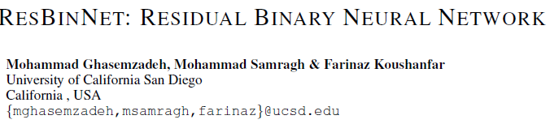
论文链接：https://arxiv.org/pdf/1711.01243
摘要：最近在训练轻量级二元神经网络方面的努力提供了有前景的执行/记忆效率。 本文介绍了ResBinNet，它是两种相互关联方法的组合，旨在解决二进制卷积神经网络收敛速度慢、精度有限的问题。 第一种方法称为残差二值化，学习一个神经网络层中的特征的多级二进制表示。 第二种称为温度调整的方法，逐渐将特定层的权重二值化。 这两种方法共同学习了一组软二值化参数，提高了二值神经网络的收敛速度和准确性。 我们通过实施原型硬件加速器来证实ResBinNet的可用性和可扩展性。 加速器可根据二值化特征的数值精度进行重新配置，从而在运行时间和推理精度之间进行权衡。
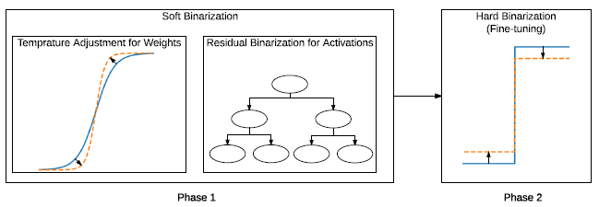
图 1：ResBinNet二进制训练的全局流程。 残差二值化学习特征映射的多级表示。 温度调整在可训练的权重上执行变量变化，并在训练阶段逐渐将其推向二进制值。
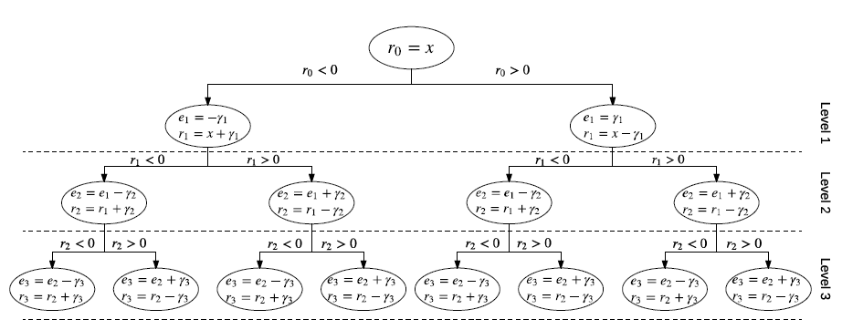
图 2：用于计算3级残差二进制估计的示意流e。 随着层次越来越深，估算变得更加准确。
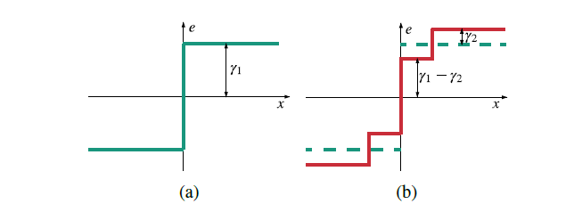
图 3：二进制激活函数的例证。 （a）传统的1级二值化。 （b）两级残留二值化。
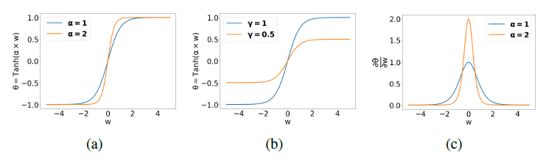
图 4：Tanh非线性变量的一个例子。 （a）温度的影响
参数：更高的值提供更好的软二进制估计。 （b）边界的影响
参数：是每个权重矩阵W的可训练值。 （c）温度的影响
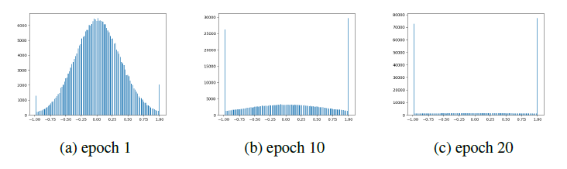
图 5：训练期间神经网络某一层中元素的直方图。
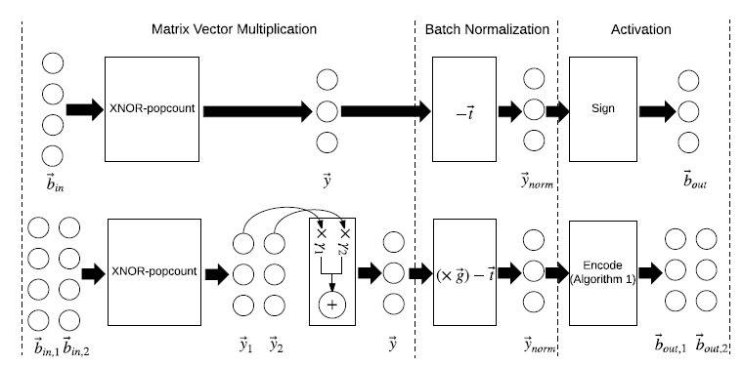
图 6：基线（顶部）和我们的修改（底部）二进制CNN层的硬件体系结构。

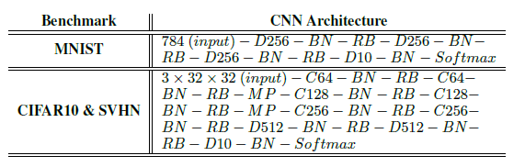
表1：评估基准网络架构。 C64表示64输出通道的3 3卷积，M P表示2 2最大池，BN表示批量归一化，D512表示具有512个输出的稠密层。 剩余二值化使用RB显示。。
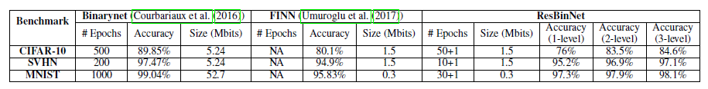
表2：模型大小的比较，训练时期的数量和准确性。
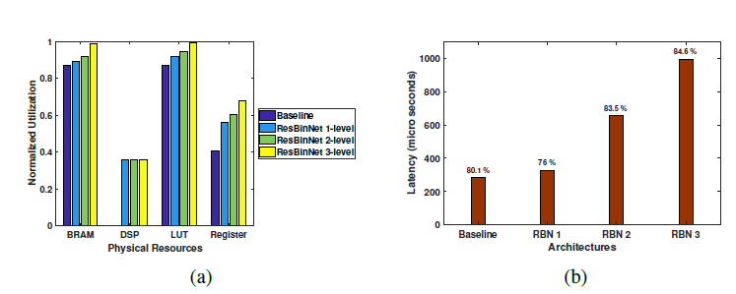
图 7：（a）在Xilinx ZC706评估套件上实现的具有不同残差水平的ResBinNet与基线设计（Umuroglu等（2017））的资源利用开销。 （b）ResBinNet提供的不同残差水平下的延迟精度折衷。
本文为机器海岸线编译，转载请联系fangjianyong@zuaa.zju.edu.cn获得授权。
✄------------------------------------------------

